Rhoddion v1.0 – Manual de usuario

Contenido

Acceso al sistema 3

Menú principal 3

Stock 4

Donaciones 4

Tipo de artículos 7

Stock 9

## Acceso al sistema

Rhoddion requerirá que inicie la sesión ingresando su nombre de usuario y contraseña; en caso de ingresar credenciales inválidas, el sistema le informará que algunos de los datos provistos son incorrectos.

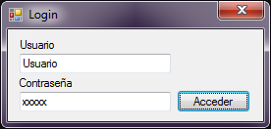

## Menú principal

Una vez ingresadas las credenciales correctamente, el sistema mostrará a continuación la pantalla principal de Rhoddion, desde donde es posible acceder a los distintos apartados.

Según el nivel de acceso que posea el usuario que haya iniciado la sesión, el menú puede variar; en lo particular, esta guía considerará que se trata del usuario con el perfil de administrador.

El menú principal exhibe los siguientes accesos:

**Stock** – Reúne los accesos a los apartados de gestión de las donaciones, los tipos de artículos y el stock.

**Personas** – Desde aquí es posible administrar a los donadores y a los beneficiarios.

**Logística** – Agrupa los submenúes para la creación de órdenes de salida.

**Herramientas** – En este apartado se concentran herramientas del sistema que permiten el cambio de idioma, gestión de usuarios, permisos, copias de seguridad, control de integridad y bitácora del sistema.

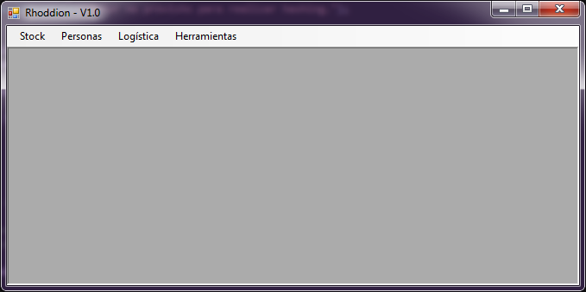

## Stock

### Donaciones

Este menú permite la gestión de las donaciones realizadas por los benefactores, lo que implica que es posible listar las contribuciones, darlas de alta en el sistema, realizar modificaciones sobre las que ya existen, e inclusive eliminarlas.

Al seleccionar este submenú, el sistema mostrará el listado con todas las donaciones realizadas hasta el momento, exhibiendo el lote al que pertenece, el estado, el responsable asignado si lo hubiera, la cantidad de ítems que fueron entregados, la fecha de arribo de los artículos y el comentario asociado.

Desde esta pantalla es posible realizar las operaciones básicas de mantenimiento.

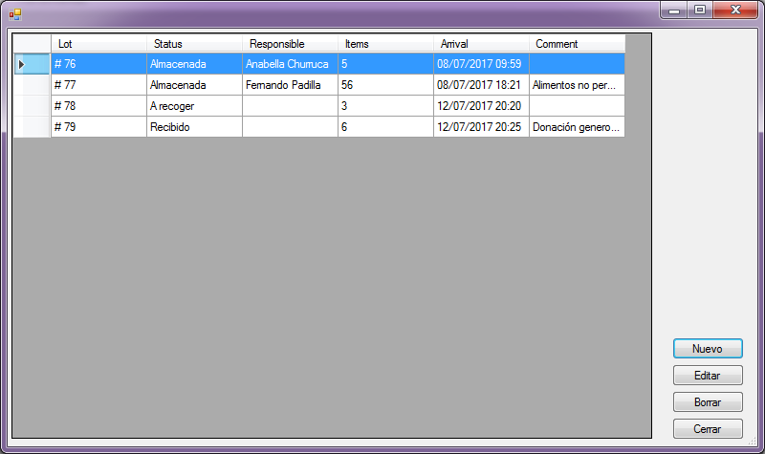

Estados de las donaciones

Las donaciones pueden adoptar alguno de los siguientes cuatro estados durante su ciclo de vida:

* **Recibido**: implica que ya se encuentra en alguna de las sedes de la organización.
* **Almacenada**: los responsables de almacenar los artículos han finalizado el proceso de stock.
* **Tránsito recuperación**: significa que un vehículo está en camino a recoger la donación.
* **A recoger**: son donaciones que aguardan a ser recogidas.

#### Alta de donaciones

Para dar de alta una nueva donación se requiere presionar el botón Nuevo y completar los campos requeridos por el formulario de alta y que exhibe un aspecto similar al de la imagen:

* **Lote**: al momento de dar de alta, la pantalla no mostrará número de lote porque este aún no se encuentra asignado.
* **Fecha de arribo**: fecha de entrega de los artículos. Si la casilla agendar no se selecciona, el sistema considerará como fecha la actual; en otro caso será necesario seleccionar una fecha.
* **Agendar**: si el donador requiere que se retire su contribución en otro momento, chequear esta casilla establecerá automáticamente la donación al estado A recoger, exigiendo que se indique fecha y hora. En adición el sistema mostrará información de contacto y catastral que puede ser utilizada para corroborar la dirección.
* **Responsable**: no es obligatorio al momento de la creación, pero es mandatorio para continuar con otros procesos como los de stock. Se trata de la persona que llevará adelante las distintas tareas asociadas a la donación.
* **Donador**: contribuyente.
* **Items**: cantidad de unidades que se donan.
* **Observación**: este campo es opcional y permite que el operador del sistema pueda dejar algún comentario.

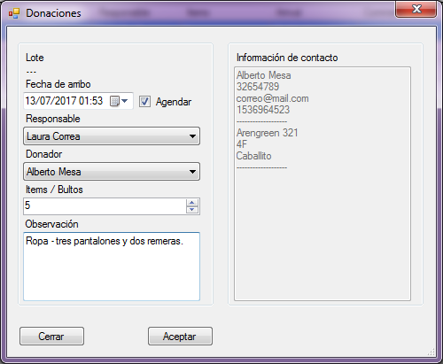

Cuando los datos estén completos y se guarden los cambios, el sistema mostrará en pantalla el número de lote.

Notar que, aun cuando este mensaje pudiera pasar desapercibido, el sistema mostrará la información en la grilla principal.

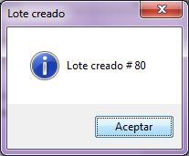

#### Modificación de donaciones

La operatoria para editar una donación es la misma que aquella para dar de alta, excepto que el formulario se presentará precargado con los datos que se ingresaran al momento dar de alta la donación.

Cualquier donación puede ser editada siempre y cuando no se encuentre en estado Almacenada; en este caso el sistema informará que la edición no es una operación posible pero aun así podrá verse el detalle.

#### Eliminación de donaciones

Para poder eliminar una donación bastará con seleccionar de la grilla aquella que resulta de interés y luego presionar el botón Borrar.

Notar que las donaciones en estado Almacenada no pueden ser eliminadas del sistema.

### Tipo de artículos

Este menú permite la gestión de los tipos de artículos que se emplearán para catalogar las donaciones al momento de almacenarlas, lo que implica que es posible listar los tipos de artículos, darlos de alta en el sistema, realizar modificaciones sobre las que ya existen, e inclusive eliminarlos.

Al seleccionar este submenú, el sistema mostrará el listado con todos los tipos de artículos existentes, exhibiendo su nombre descriptivo, la categoría a la que pertenecen, si se trata de un artículo perecedero y el comentario asociado.

Desde esta pantalla es posible realizar las operaciones básicas de mantenimiento.

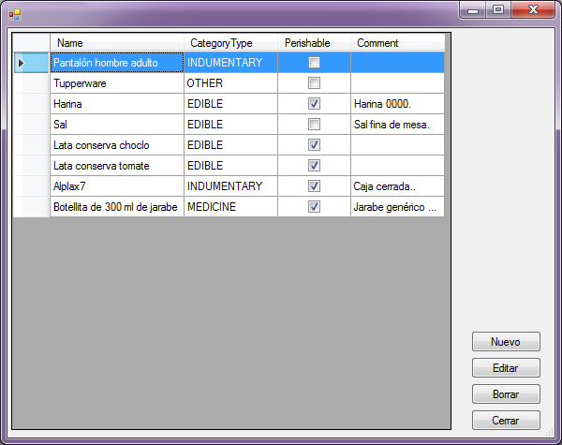

#### Alta de tipo de artículo

Para dar de alta un nuevo tipo de artículo se requiere presionar el botón Nuevo y completar los campos requeridos por el formulario de alta y que exhibe un aspecto similar al de la imagen:

* **Nombre**: nombre descriptivo con el que se identificará el tipo de producto.
* **Categoría**: grupo al que pertenece el tipo de artículo que se quiere dar de alta.
* **Observación**: este campo es opcional y permite que el operador del sistema pueda dejar algún comentario.

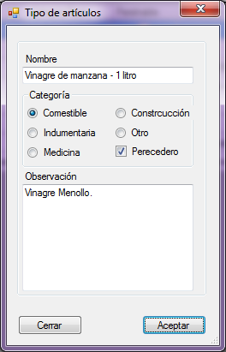

#### Modificación de tipo de artículo

La operatoria para editar un tipo de artículo es la misma que aquella para dar de alta, excepto que el formulario se presentará precargado con los datos que se ingresaran al momento dar de alta el tipo de artículo.

Cualquier tipo de artículo puede ser editado siempre y cuando no se haya utilizado para dar de alta un ingreso de stock.

#### Eliminación de tipo de artículo

Para poder eliminar un tipo de artículo bastará con seleccionar de la grilla aquel que resulte de interés y luego presionar el botón Borrar.

Notar que los tipos de artículos que hayan sido utilizados para dar de alta un ingreso de stock, no pueden ser eliminados del sistema.

### Stock

Este menú permite la gestión del stock de las donaciones realizadas por los benefactores, lo que implica que es posible listar los artículos almacenados, darlas de alta en el sistema, realizar modificaciones sobre los que ya existen, e inclusive eliminarlos.

Al seleccionar este submenú, el sistema mostrará el listado con todos los artículos que fueron donados y almacenados hasta el momento, exhibiendo el lote al que pertenecen, el estado, la cantidad de elementos del mismo tipo, el nombre descriptivo, fecha de vencimiento si la tuviera y la locación.

Desde esta pantalla es posible realizar las operaciones básicas de mantenimiento.

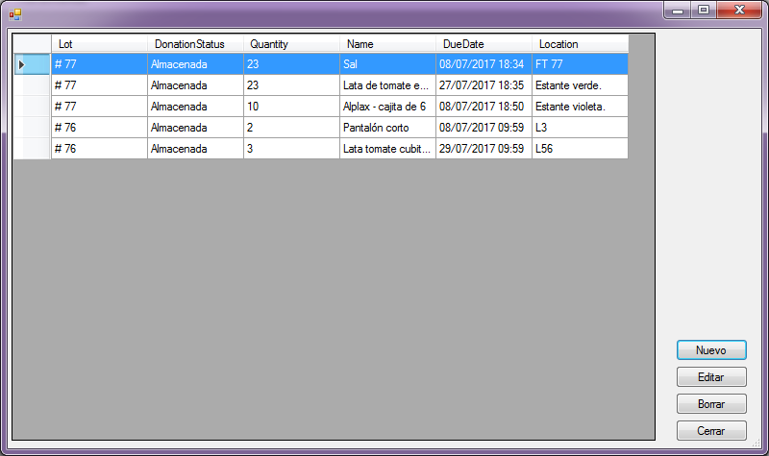

#### Alta de stock

Para dar de alta un nuevo stock se requiere presionar el botón Nuevo y completar los campos requeridos por el formulario de alta y que exhibe un aspecto similar al de la imagen:

* **Lote**: este listado únicamente muestra los lotes que se encuentren en estado Recibido; este campo es muy importante porque indica a qué lote pertenecen los elementos que se almacenarán.
* **Depósito**: se debe elegir el depósito al cual se llevarán los artículos.
* **Descripción**: nombre descriptivo del o los artículos que se almacenarán bajo este detalle.
* **Tipo de ítem**: se trata del tipo de artículo.
* **Cantidad**: cantidad de artículos que se almacenarán. El sistema ofrece por default la cantidad de ítems totales no almacenados para el lote seleccionado; de reducirse el monto, el excedente se mostrará entre paréntesis a la altura del rótulo.
* **Fecha de vencimiento**: si el tipo de artículo fue dado de alta con la opción Perecedero, el formulario exhibirá un selector de fecha para que se impute la fecha de vencimiento.
* **Ubicación**: en este campo debe indicarse la locación final de almacenamiento.

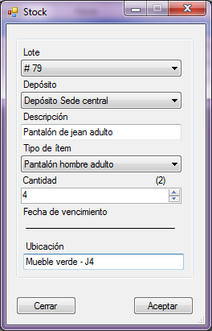

#### Modificación de stock

La operatoria para editar un registro de stock es la misma que aquella para dar de alta, excepto que el formulario se presentará precargado con los datos que se ingresaran al momento dar de alta el stock.

Cualquier stock puede ser editado siempre y cuando el estado de la donación sea Recibido; en este caso el sistema informará que la edición no es una operación posible pero aun así podrá verse el detalle.

#### Eliminación de donaciones

Para poder eliminar un registro de stock bastará con seleccionar de la grilla aquel que resulte de interés y luego presionar el botón Borrar.

Notar que los registros de stock que hayan sido comprometidos mediante una orden de salida no pueden ser eliminados del sistema.

## Personas

### Donadores

Este menú permite la gestión de los donadores, lo que implica que es posible listar los benefactores, darlos de alta en el sistema, realizar modificaciones sobre los que ya existen, e inclusive eliminarlos.

Al seleccionar este submenú, el sistema mostrará el listado con todos los donadores hasta el momento, exhibiendo si pueden ser o no contactados, el nombre de la persona, la fecha de nacimiento, el género y el correo electrónico.

Desde esta pantalla es posible realizar las operaciones básicas de mantenimiento.

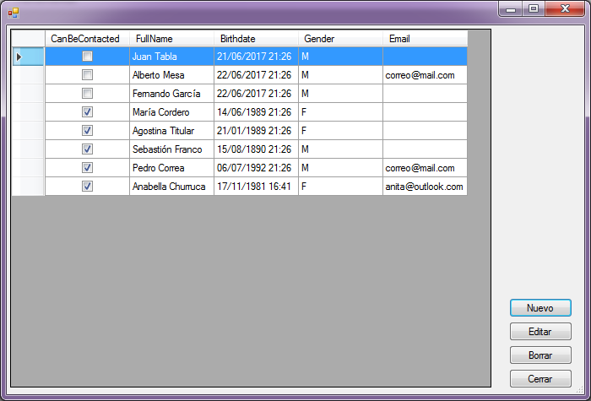

#### Alta de donadores

Para dar de alta un nuevo donador se requiere presionar el botón Nuevo y completar los campos requeridos por el formulario de alta y que exhibe un aspecto similar al de la imagen:

* **Nombre**: nombre de la persona.
* **Fecha de Apellido**: apellido de la persona.
* **Nacimiento**: fecha de nacimiento de la persona.
* **Email**: opcional, correo electrónico.
* **Teléfono**: opcional, número de teléfono.
* **DNI**: documento de identidad de la persona.
* **Hombre/mujer**: sexo de la persona.
* **Puede ser contactado**: permite identificar si la persona puede ser contactada cuando la organización lo desee.
* **Calle**: nombre de la calle en la que reside.
* **Número**: altura de la calle.
* **Departamento**: número de unidad funcional.
* **País**: país de residencia.
* **Observación**: este campo es opcional y permite que el operador del sistema pueda dejar algún comentario.

El resto de los campos son opcionales.

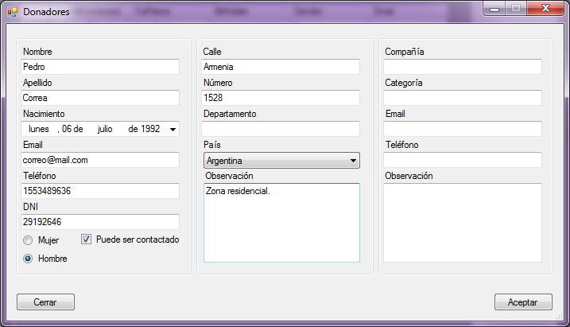

#### Modificación de donadores

La operatoria para editar un donador es la misma que aquella para dar de alta, excepto que el formulario se presentará precargado con los datos que se ingresaran al momento dar de alta al donador.

#### Eliminación de donadores

Para poder eliminar un donador bastará con seleccionar de la grilla aquel que resulte de interés y luego presionar el botón Borrar.